Конкурс на лучшую методическую разработку мероприятия
по профилактике ВИЧ-инфекции

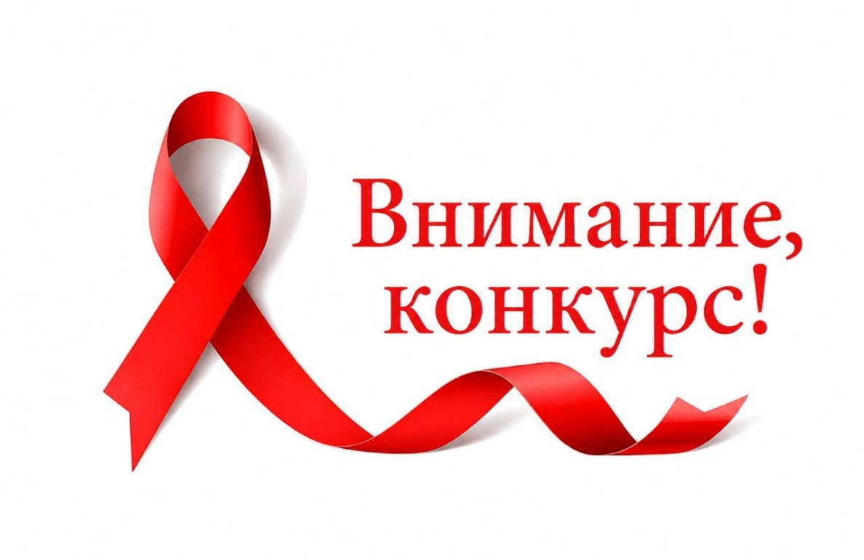

Республиканский центр гигиены, эпидемиологии и общественного здоровья и редакция журнала «Здоровый образ жизни» при поддержке издательства «Адукацыя i выхаванне» объявляют республиканский конкурс «Лучшая методическая разработка мероприятия по профилактике ВИЧ-инфекции среди учащейся молодежи». Конкурс проводится с целью популяризации передового педагогического опыта по актуальным вопросам профилактики ВИЧ-инфекции среди педагогов учреждений общего среднего образования и учреждений образования, реализующих образовательные программы среднего специального и профессионально-технического образования.
Конкурсные материалы принимаются с 1 мая 2026 года по 15 октября 2026 года.
С положением о республиканском конкурсе «Лучшая методическая разработка мероприятия по профилактике ВИЧ-инфекции среди учащейся молодежи» можно ознакомиться по ссылке.

